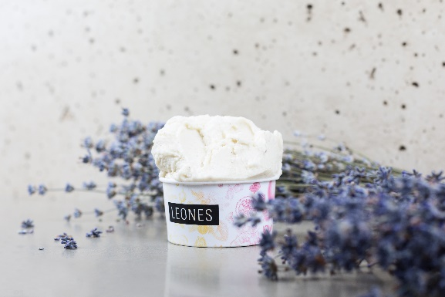

Lavendeleis mit Lavendel aus Wien

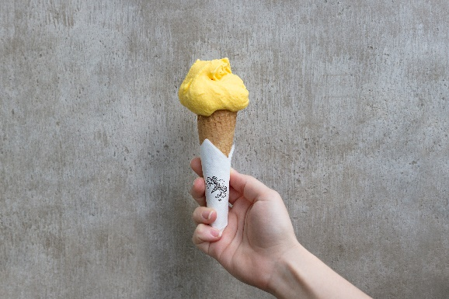

Safran wird mit Rosenwasser und Pistazien verfeinert

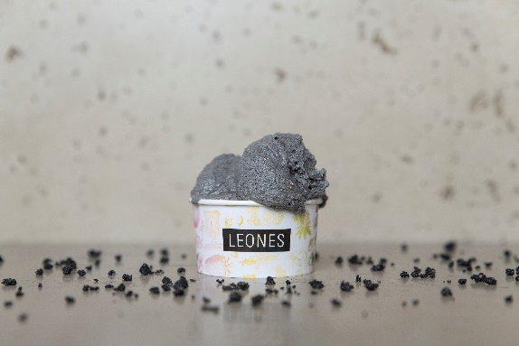

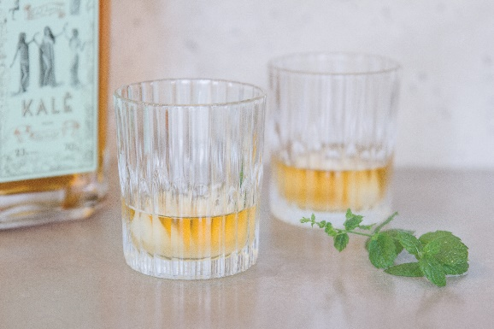Schwarzer Sesam

Affogato alla Kalé

Pressemitteilung | Wien am 11.04.2024

Die interessantesten Eistrends 2024: **Gewürze, frische Kräuter und exotische Zutaten bringen neue Geschmackserlebnisse ins Stanitzel**

***Die italienische Kunst des Eismachens kennt keine Grenzen des Geschmacks. Fast jede Frucht, jedes Kraut und jedes Gewürz lässt sich in köstliches Gelato – oder Sorbet verwandeln. Dieses Jahr werden die Geschmäcker exotischer, puristischer und kompromissloser. Es darf intensiv nach einem Gewürz schmecken, manchmal sogar scharf sein.***

**Ideen zu neuen Sortenkreationen entstehen oft im Zusammenspiel mit anderen.**

In den kühlen Monaten haben die Eismacher viel Zeit. Zeit zum Experimentieren und um – abseits des Trubels – neue Sorten zu zaubern. Dieses Jahr geht der Trend zu besonderen, exotischen Geschmäckern weiter und wird puristischer und gewagter. „Es gibt immer mehr kulinarisch interessierte Kunden, die auf der Suche nach selteneren und besonderen Geschmackserlebnissen sind, auch beim Eis. Viele der Ideen zu neuen Eissorten kommen von unseren Gästen.“ Der Eismacher Giorgio Leone steht dann oft gemeinsam mit Gastronomen, Lieferanten oder Kunden in der Eismanufaktur und tüftelt an den perfekten Mischungen. „So entstammt zum Beispiel unser Safraneis der Idee und den mitgebrachten Zutaten unserer persischen Stammgäste und nächste Woche mache ich gemeinsam mit einem Gastronomen ein Eis mit Shiso Blättern.“ Shiso ist ein Gewürzkraut, das in der japanischen Küche oft zum Einsatz kommt und auch in der traditionellen chinesischen Medizin als Heilpflanze große Bedeutung hat. „Eine Mispel-Bäuerin aus der Südsteiermark ist letztes Jahr auf uns zugekommen“ ergänzt Giorgios Frau Lisa. „Davor hatte ich noch nie etwas von Mispeln gehört“. So manche Kräuter, Gewürze und Fruchtsorten werden eben erst durch den Eisgenuss bekannt.

**Trend Nr. 1: Gelato und Sorbets mit Gewürzen und Kräutern.**

Wenn vor einigen Jahren noch Minze oder Zimt innovative Zutaten im Eis waren, so merkt man dieses Jahr, dass die Eismacher zu immer intensiveren Geschmäckern greifen und in den Geschmackskompositionen mutiger werden. Safran, Kurkuma, Kardamom oder auch grüner Szechuan Pfeffer werden puristisch und intensiv eingesetzt. „Vielen dieser Gewürze werden ja auch Heilwirkungen nachgesagt und dafür interessieren sich die Konsumenten zunehmend“ beschreibt Lisa den Trend zu hochwertigen natürlichen Gewürzen und Kräutern in hoher Konzentration. So wirkt sich Kurkuma angeblich positiv auf die Verdauung aus, Ingwer wirkt entzündungshemmend und Safran wird eine stimmungsaufhellende Wirkung nachgesagt. Auf die Frage, ob diese Zutaten im Eis dann auch wirklich heilend wirken, lacht Lisa. „Klar ist gutes Gelato gut für die Gesundheit. Einfach weil es glücklich macht und Freude bringt.“

**Leones Gelato   
Lange Gasse 78, 1080 Wien**  
täglich von 13 bis 18 Uhr  
(längere Öffnungszeiten ab Mitte April)  
  
**Bruno-Marek-Allee 21, 1020** **Wien**   
Montag bis Samstag von 14 bis 19 Uhr  
Sonn- und Feiertage von 12 bis 19 Uhr

**Pressekontakt**Lisa Leone   
T +43 676 913 93 04  
[lisa@leones.at](mailto:lisa@leones.at)

**Online**[www.leones.at](http://www.leones.at)  
[www.facebook.com/LeonesGelato](http://www.facebook.com/LeonesGelato)   
[www.instagram.com/leones_gelato](http://www.instagram.com/leones_gelato)

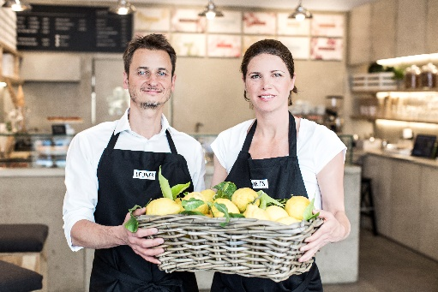

Giorgio und Lisa Leone machen seit 2015 Eis

**Trend Nr. 2: Leichte vegane Sorbets aus exotischen Früchten.**

Die heißen Sommer lassen viele Eisliebhaber zunehmend zu erfrischenden Sorbets greifen. Auch hier ist Vielfalt gefragt und es darf auch mal ein neues Geschmackserlebnis abseits von Erdbeere, Zitrone und Co. sein. „Unsere Sorbets stellen wir mit einem sehr hohen Fruchtanteil her und wir verwenden wenig Zucker. So schmeckt es intensiv nach der natürlichen Frucht.“ erzählt Giorgio. „Wir wollen unseren Kunden immer mal etwas Neues bieten und verwenden gerne Früchte, die nicht so üblich und bekannt sind.“ Dadurch entstehen exotische Sorbets wie Litschi, Guave oder Maracuja aber auch aus heimischen Früchten wie Stachelbeeren, Mispeln und Ribiseln lässt sich wunderbares Sorbet herstellen.

**Trend Nr. 3: Die neuen Affogati – Sorbets mit Prosecco & Co. übergossen.**

Wer kennt ihn nicht, den klassischen Affogato al Caffè, einen frisch gebrauten Espresso mit einer Kugel Vanilleeis? Der ansprechende Name kommt vom italienischen "affogare", auf Deutsch "ertrinken". „Dieses Jahr ertränken wir alle möglichen Sorbets mit klassischen und auch mit spezielleren alkoholischen Getränken“ erläutert Lisa Leone die immer beliebter werdende Kombination von Eis und Alkohol. Erlaubt ist, was Lust macht: Litschisorbet mit Prosecco, Zitroneneis mit einem Kräuterlikör oder Brombeere mit einem Roséwein. Die neuen Affogato-Kreationen dürfen dabei nur nicht zu süß sein.

---

***Über Leones Gelato.****Lisa und Giorgio Leone eröffneten 2015 ihren ersten Eissalon Leones Gelato in der Lange Gasse 78 im 8. Bezirk in Wien. Leones Gelato setzt auf hochwertige, regionale Zutaten, vorwiegend in Bio-Qualität und auf Genuss ohne Kompromisse. Das Eis wird täglich frisch hergestellt – immer 12 Sorten, die je nach Saison und Verfügbarkeit der Zutaten wechseln. Das Sortiment umfasst sowohl beliebte Eis-Klassiker, wie Vanille und Pistazie, als auch Sorbets und veganes Eis. Inzwischen gibt es Leones Gelato auch in der Bruno-Marek-Allee 21 im 2. Bezirk und mit den elektrobetriebenen Gelato-Fahrrädern kommt das biozertifizierte Eis zu Hochzeiten und anderen Veranstaltungen in Wien und Umgebung.*